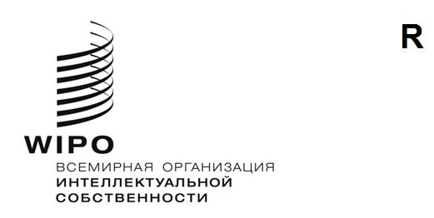
WO/CF/43/1 PROV. P/A/58/1 PROV. P/EC/62/1 PROV. B/A/52/1 PROV. B/EC/68/1 PROV. N/A/42/1 PROV. LO/A/42/1 PROV. IPC/A/43/1 PROV. PCT/А/54/1 PROV. VA/A/35/1 WCT/A/22/1 PROV. WPPT/A/22/1 PROV. PLT/A/21/1 PROV. STLT/A/15/1 PROV. MVT/A/7/1 PROV. BTAP/A/3/1 PROV.
ОРИГИНАЛ: АНГЛИЙСКИЙ
ДАТА: 19 АВГУСТА 2022 г.
Конференция ВОИС – сорок третья (18-я очередная) сессия
Международный союз по охране промышленной собственности (Парижский союз) – Ассамблея – пятьдесят восьмая (33-я внеочередная) сессия
Международный союз по охране промышленной собственности (Парижский союз) – Исполнительный комитет – шестьдесят вторая (58-я очередная) сессия
Международный союз по охране литературных и художественных произведений (Бернский союз) – Ассамблея – пятьдесят вторая (27-я внеочередная) сессия
Международный союз по охране литературных и художественных произведений (Бернский союз) – Исполнительный комитет – шестьдесят восьмая (53-я очередная) сессия
Специальный союз по международной классификации товаров и услуг для целей регистрации знаков (Ниццкий союз) – Ассамблея – сорок вторая (17-я внеочередная) сессия
Специальный союз по международной классификации промышленных образцов (Локарнский союз) – Ассамблея – сорок вторая (18-я внеочередная) сессия
Специальный союз по международной патентной классификации (Союз МПК) – Ассамблея – сорок третья (20-я внеочередная) сессия
Международный союз патентной кооперации (Союз PCT) – Ассамблея – пятьдесят четвертая (31-я внеочередная) сессия
Специальный союз по международной классификации изобразительных элементов знаков (Венский Союз) – Ассамблея – Тридцать пятая (16-я внеочередная) сессия
Договор ВОИС по авторскому праву (ДАП) – Ассамблея – двадцать вторая (12-я внеочередная) сессия
Договор ВОИС по исполнениям и фонограммам (ДИФ) – Ассамблея – двадцать вторая (12-24-я внеочередная) сессия
Договор о патентном праве (PLT) – Ассамблея – двадцать первая (12-я внеочередная) сессия
Сингапурский договор о законах по товарным знакам (STLT) – Ассамблея – пятнадцатая (8-я внеочередная) сессия
Марракешский договор об облегчении доступа слепых и лиц с нарушениями зрения или иными ограниченными способностями воспринимать печатную информацию к опубликованным произведениям (Марракешский договор)- Ассамблея - седьмая
(7-я очередная) сессия
Пекинский договор по аудиовизуальным исполнениям (ПДАИ) - Ассамблея - третья (3-я очередная) сессия

Женева, 14–22 июля 2022 г.

ПРОЕКТ ОТЧЕТОВ
подготовлен Секретариатом
- Каждый из перечисленных выше органов заседал на сессиях, посвященных обсуждению следующих пунктов сводной повестки дня шестьдесят второй серии заседаний Ассамблей ВОИС (документ A/63/1): 1, 2, 3, 4, 6, 8, 10 (ii), 11, 19, 20 и 21. Кроме того, Исполнительные комитеты Парижского и Бернского союзов также рассмотрели пункт 5.
- Отчеты об обсуждении указанных пунктов повестки дня собраны в проекте Общего отчета Ассамблей (документ A/63/10 Prov.).
[Конец документа]

